PENGEMBANGAN BETON GEOPOLIMER BERBASIS FLY ASH DAN ABU SEKAM PADI UNTUK APLIKASI STRUKTURAL BAWAH LAUT
Jurnal Sains dan Pendidikan Fisika (JSPF)
Jilid 13, Nomor 3. Desember 2017
Hal: 287-291
ISSN Cetak: 1858-330X dan
ISSN Online: 2548-6373
Website:http://ojs.unm.ac.id

¹⁾ Riswati.B, ²⁾ Nurhayati dan ³⁾ Subaer
Universitas Negeri Makassar
Kampus UNM Parangtambung Jln. Daeng Tata Raya, Makassar, 90224
¹⁾e-mail : riswarb8902@gmail.com

Abstrak. Telah dilakukan penelitian terhadap beton geopolimer berbahan dasar fly ash dan abu sekam padi untuk aplikasi struktural bawah laut. Penelitian ini dilakukan dengan mensintesis sampel beton geopolimer dengan berbagai variasi perbandingan bahan dasar fly ash dan abu sekam padi sebagai bahan dasar yang diaktivasi dengan larutan alkali. Larutan alkali terdiri atas (H₂O, sodium silika dan NaOH). Sampel yang telah disintesis tersebut disimpan pada ruang terbuka selama 14 hari kemudian dilakukan perendaman air laut selama 14 hari. Pengujian yang dilakukan yaitu karakterisasi Scanning Elektron Microskopy (SEM) untuk melihat morfologi atau jaringan yang terbentuk pada sampel, karakterisasi X- Ray Diffraction (XRD) untuk melihat fase dan senyawa yang terbentuk pada sampel. Serta uji kuat tekan untuk melihat kekuatan mekanik dari sampel setelah perendaman air laut pada usia 28 hari. Berdasarkan hasil penelitian dapat disimpulkan bahwa hasil karakterisasi Scanning Elektron Microskopy (SEM) menunjukkan ikatan atau jaringan yang sudah terbentuk dengan baik antara partikel fly ash dan abu sekam padi. Hasil karakterisasi XRD memperlihatkan bahwa sampel tersebut didominasi oleh mineral silika dan alumina serta terlihat adanya fase chlorine oxide sekitar 3% yang berasal dari air laut, sehingga pengaruh air laut sangat kecil pada masa perendaman. Adapun hasil kuat tekan maksimum yang diperoleh pada perbandingan FA:ASP sebesar (80: 20)% yaitu 59.92 MPa, data yang diperoleh memenuhi syarat minimum nilai kuat tekan beton tahan sulfat yaitu 31 MPa. Sehingga beton geopolimer ini layak digunakan sebagai material struktural bawah laut.

Kata kunci : Fly ash, abu sekam padi, beton dan geopolimer

PENDAHULUAN
Beton merupakan material infrastruktur penyusun bangunan, jalan, jembatan dan lain-lain. Pada umumnya beton yang digunakan terbuat dari semen portland. Produksi semen portland semakin meningkat sekitar 13.500 juta ton setiap tahun. Proses produksi semen portland menggunakan energy pemanasan sekitar 14001600⁰C untuk kalsinasi bahan dasar Sehingga banyak melepaskan gas CO₂ keudara [1]. Industri beton berbasis semen portland menghasilkan 5 – 8 % karbon dioksida (CO2) yang merupakan penyumbang utama terhadap pemanasan global yaitu sebesar 65 % [2].
Oleh karena itu, untuk mengurangi emisi CO2 dan pemanasan global yang terjadi saat ini dilakukan beberapa penelitian beton mengenai pengembangan beton hijau atau beton ramah lingkungan. Beton hijau tersebut untuk mengurangi penggunaan semen bahkan mengganti semen secara keseluruhan dalam pembuatan beton. Salah satu beton hijau yang banyak dikembangkan adalah beton geopolimer [3]. Beton geopolimer merupakan material yang disintesis dari mineral yang mengandung senyawa alumino silikat anorganik. Material tersebut dapat berupa bahan sampingan atau limbah industri seperti fly ash dan abu sekam padi [4]. Material yang kaya akan mineral alumina dan silika seperti fly ash, yang dapat direaksikan dengan larutan alkali membentuk beton geopolimer [5]. Larutan alkali umumnya dari larutan basa misalnya natrium hidroksida, sodium silika dengan rasio perbandingan tertentu [1].
Geopolimer dicampur pada suhu rendah (<100⁰C) dan mengeras dengan cepat selama proses polimerisasi dengan kekuatan tekan (compressive strength) lebih baik dari kekuatan tekan semen portland. Geopolimer yang dihasilkan bersifat keras dan tahan terhadap cuaca, serangan bahan kimia dan suhu tinggi [6]. Geopolimer tahan terhadap api hingga 1000⁰C -1200⁰C [7].
Penelitian yang dilakukan oleh Albitar tahun (2017), menganalisis perbandingan ketahanan beton geopolimer barbahan dasar fly ash dan menggunakan semen portland. Beton yang telah disintesis direndam pada larutan yang mengandung zat asam. Penelitian tersebut menunjukkan bahwa beton yang disintesis dengan menggunakan bahan dasar fly ash lebih tahan terhadap serangan zat asam dari pada beton yang disintesis dari semen portland. Selama masa perendaman beton semen Portland mengalami pelapukan dan terjadi penurunan kuat tekan sebesar 26,6% sementara penggunaan fly ash sebesar 10,9%[8].
Beton yang disintesis dengan menggunakan fly ash juga mengalami kerusakan akibat natrium hidroksisa yang ada dalam sampel sangat senstif terhadap zat asam. sehingga, dibutuhkan material yang dapat digunakan sebagai isian pada pasta beton geopolimer. material tersebut diharapkan mampu mengatasi atau mencegah kerusakan pada beton geopolimer akibat serangan zat asam. Berdasarkan penelitian yang dilakukan oleh (Putra D. , 2006) dengan menambahkan abu sekam padi pada beton untuk mengantisipasi kerusakan akibat magnesium sulfat pada air laut. Penelitian tersebut menunjukkan bahwa penambahan abu sekam padi dapat meningkatkan kuat tekan beton dan dapat mengantisipasi kerusakan pada beton. Persentasi optimal penambahan abu sekam padi sebesar 16.5% dari berat semen. Proses hidrasi air dengan semen akan menghasilkan Ca(OH)2 yang merupakan bahan yang mudah larut dalam air dan bersifat basa sehingga akan bereaksi dengan SiO2 membentuk kalsium silikat hidrat yang bersifat sebagai perekat sehingga dapat meningkatkan kekuatan serta kekedapan beton [9].

METODE
Penelitian ini merupakan penelitian yang bersifat eksperimen yang mengarah kepada pemanfaatan limbah seperti fly ash sebagai bahan dasar produk geopolimer. Penelitian beton geopolimer ini dilakukan untuk menganalisis pengaruh perbandingan fly ash dan abu sekam padi terhadap struktur mikro dan sifat mekanik beton geopolimer setelah perendaman air laut.
Penelitian ini dilakukan dengan lima perbandingan bahan dasar fly ash dan abu sekam padi yang berbeda yaitu perbandingan FA : ASP sebesar (85:15)%; (80:20); (75:25)% ; (70:30)% dan (65:35)%). Kedua bahan dasar tersebut disintesis dengan menggunakan larutan alkali aktifator (NaOH + H₂O + Na₂SiO₃). Proses yang dilakukan dalam mensintesis sampel yaitu pertama menyiapkan bahan dasar fly ash dan abu sekam padi sesuai perbandingan yang telah ditetapkan, kedua bahan tersebut dicampurkan hingga homogen. Kedua, menyiapkan larutan alkali yang terdiri atas (NaOH + H₂O + Na₂SiO₃). Perbandingan larutan alkali dan bahan dasar yang digunakan yaitu 1 : 2,5. Ketiga, larutan alkali dituangkan kedalam bahan dasar sedikit demi sedikit sambil diaduk hingga membentuk pasta geopolimer yang homogen. Keempat, pasta beton geopolimer dituangkan kedalam cetakan dan dibiarkan selama satu hari satu malam pada suhu kamar untuk menghindari keretakan yang diakibatkan oleh syok termal pada sampel. Kelima, sampel tersebut dicuring pada suhu 70⁰C selama 4 jam untuk menyelesaikan proses polikondensasi. Sampel yang telah dicuring tersebut dibiarkan pada cetakan selama 2 hari. Keenam, sampel disimpan diruangan terbuka selama 12 hari dan dilakukan perendaman air laut selama 14 hari. Pada usia 28 hari dilakukan berbagai pengujian seperti Karakterisasi Scanning Electron Microscopy-Energy Dispersive X-Ray Spectroscopy (SEM-EDS) untuk mengetahui keadaan morfologi dan senyawa yang terkadung pada sampel, serta karakterisasi X-Ray Diffraction (XRD) untuk melihat fase yang terbentuk pada sampel. Pengujian nilai kekuatan tekan (Compressive strength) sampel pada usia 28 hari. Usia 28 hari merupakan usia maksimum yang digunakan pada pengujian kuat tekan berdasarkan SNI 15-03022004[10].

HASIL DAN PEMBAHASAN
a. Scanning Electron Microscopy (SEM) Karakterisasi SEM dilakukan untuk memperoleh gambaran mengenai keadaan morfologi dan bagaimana ikatan antara fly ash dan abu sekam padi yang digunakan sebagai bahan dasar dalam mensintesis beton geopolimer yang diaktifasi dengan larutan alkali aktifator. Pada penelitian ini karakterisasi SEM dilakukan pada sampel beton geopolimer tanpa perendaman dan setelah perendaman 14 hari untuk melihat kerusakan akibat degradasi air laut. Hasil analisis SEM dapat dilihat pada gambar 1.

Gambar 1. Morfologi beton geopolimer (1) tanpa dan (2) setelah perendaman air laut selama 14 hari.
Gambar 1. menunjukkan citra SEM dari beton geopolimer. Berdasarkan gambar tersebut citra SEM beton geopolimer pada perbesaran 20 µm. Citra SEM tersebut menunjukkan reaksi antara fly ash dan abu sekam padi yang diaktivasi dengan larutan alkali, dapat dilihat bahwa material penyusunnya telah bereaksi dengan baik namun ada sebagian kecil partikel fly ash dan abu sekam padi yang masih terlihat jelas. Partikel fly ash berbentuk bola dan abu sekam padi merupakan partikel yang terlihat terang. Citra SEM tersebut tidak menunjukkan perbedaan yang signifikan antara sampel tanpa dan setelah perendaman air laut.
Kerusakan yang terlihat pada sampel merupakan keretakan yang diakibatkan oleh kesalahan dalam preparasi sample yaitu pada saat pemotongan menggunakan gulindra dan proses penghalusan permukaan menggunakan amplas. Kerusakan atau retakan akibat kesalahan dalam preparasi sample terlihat pada sampel yang disimpan pada ruangan terbuka.

b. X-Ray Diffraction (XRD) beton geopolimer
Karakterisasi XRD digunakan untuk menganalisis Analisis fasa dan struktur kristal dari sampel beton geopolimer tanpa dan setelah perendaman air laut selama 14 hari pada masing-masing sampel. Alat yng digunakan dalam karakterisasi XRD bermerk Rigaku MiniFlexII. dengan metode padatan. Hasil karakterisasi analisis XRD beton geopolimer dapat dilihat pada gambar 2.2 dan 2.3.

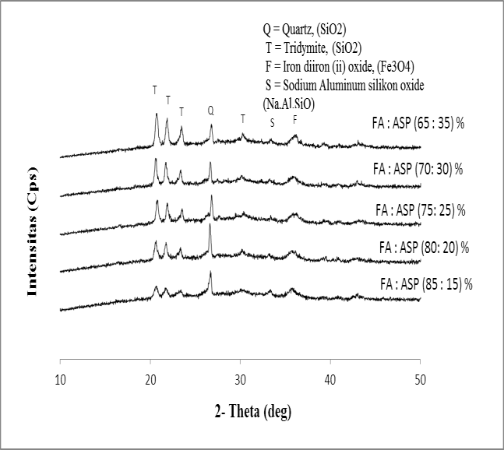
Gambar 2. Hasil karakterisasi beton geopolimer dengan variasi perbandingan bahan dasar fly ash dan abu sekam padi tanpa perendaman air laut.
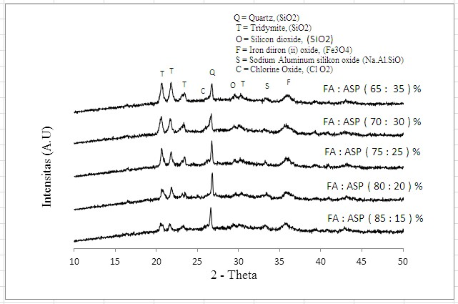
Gambar 3. Hasil Analisis XRD beton geopolimer setelah perendaman air laut selama 14 hari.
Gambar 2. merupakan hasil analisis XRD untuk melihat fase yang terbentuk pada sampel beton geopolimer tanpa proses perendaman air laut. Dari gambar tersebut dapat dilihat Intensitas fase silika Tridymite meningkat seiring peningkatan abu sekam padi yang digunakan sebagai bahan dasar. Intensitas dari fase silika (SiO₂) yang bersifat tridymite terlihat pada rentang sudut 2 – theta sekitar 20⁰-24⁰. Pada sudut sekitar 26⁰ terlihat fase silika yang bersifat quartz dengan intensitas tertinggi pada penggunaan bahan dasar fly ash dan abu sekam padi perbandingan (80 : 20) %. Sekitar sudut 33⁰ terlihat fase sodium alumino silika oxide serta sudut 36⁰ terlihat fase iron yang merupakan fase yang terbentuk dari bahan dasar fly ash. Sama halnya dengan hasil analisis XRD beton geopolimer setelah perendaman air laut selama 14 hari, hanya saja terlihat adanya fase chlorine oxide terbentuk di sudut 25⁰ namun dengan fase yang sangat kecil sekitar 3%. Fase chorine tersebut berasal dari air laut yang terserap oleh sampel pada masa perendaman.

c. Kekuatan Tekan (Compressive Strength)
Pengujian kuat tekan merupakan merupakan salah satu pengujian untuk menganalisis sifat mekanik sampel. pengujian kuat tekan dilakukan untuk mengetahui kemampuan sampel beton geopolimer menahan beban yang diberikan kepada sampel tersebut hingga mengalami kerusakan. Sampel yang telah disintesis diletakkan pada suatu ruang dalam keadaan terbuka selama 14 hari. Kemudian melakukan perendaman pada suatu wadah yang berisi air laut selama 14 hari. Perendaman dilakukan untuk melihat pengaruh perbandingan bahan dasar fly ash dan abu sekam padi terhadap degradasi air laut. Pengujian kekuatan tekan dilakukan setelah sampel berumur 28 hari. Pengujian kuat tekan dilakukan di laboratorium fisika PT. Semen Bosowa Maros. Hasil pengujian kuat tekan beton geopolimer dapat dilihat pada tabel 1.

Tabel 1. Hasil kekuatan tekan beton geopolimer dengan komposisi berbeda.
Komposisi | FA:ASP  (%) | Crata-rata (MPa)
A | 85 : 15 | 45.76
B | 80 : 20 | 58.89
C | 75 : 25 | 51.72
D | 70 : 30 | 49.84
E | 65 : 35 | 35.55
Semua variasi perbandingan bahan dasar fly ash dan abu sekam padi yang digunakan pada penelitian ini memenuhi syarat untuk beton bawah laut. Nilai kuat tekan yang diperoleh jauh lebih besar dari syarat kuat tekan beton yang dipengaruhi oleh lingkungan yang mengandung sulfat Berdasarkan SNI – 03 – 2847 -2002, yaitu sebesar 31 MPa. Hasil pengujian kuat tekan beton geopolimer maksimum 58,89 MPA pada komposisi 2 yaitu perbandingan FA : ASP sebesar (80 : 20)%. Dan nilai kuat tekan minimum pada komposisi 5 yaitu perbandingan FA : ASP sebesar (65 : 35)% sebesar 35.55 MPa.
Kerusakan akibat serangan zat asam dapat diantisipasi dengan penambahan silika (SiO₂). Penambahan silika (SiO₂) akan membentuk kalsium silikat (3CaO.2SiO₂.3H₂O). Kalsium silikat yang terbentuk dapat meningkatkan kekuatan beton dan dapat meingkatkan kekedapan.

Persamaan reaksi yang terbentuk sesuai reaksi a dan b [11]:
CaO_{(s)}+H₂O_{(l)} Ca(OH)_{2(aq)} (a)
3Ca(OH)2(aq)+2SiO2(s) 3CaO.2SiO2.3H2O(s) (b)

SIMPULAN
Berdasarkan hasil penelitian yang telah dilakukan maka dapat disimpulkan sebagai berikut:
- Analisis struktur mikro beton geopolimer menggunakan karakterisasi SEM memperlihatkan reaksi yang baik antara material penyusun sampel. Sedangkan hasil analisis XRD menunjukkan adanya fase baru yang terbentuk pada sampel yang telah direndam air laut selama 14 hari yaitu fase chlorine oxide sekitar 3%.
- Uji kekuatan tekan beton geopolimer dengan berbagai variasi perbandingan bahan dasar fly ash dan abu sekam memenuhi syarat sebagai beton bawah laut. Hasil pengujian kuat tekan beton geopolimer maksimum 58,89 MPA pada komposisi 2 yaitu perbandingan FA : ASP sebesar (80 : 20)%. Dan nilai kuat tekan minimum pada komposisi 5 yaitu perbandingan FA : ASP sebesar (65:35)% sebesar 35.55 MPa.

DAFTAR RUJUKAN
- Onutai, S., Jiemsirilers, S., Thavorniti, P., Kobayashi, T., (2015). Aluminium hydroxide waste based geopolymer composed of fly ash for sustainable cement materials. Constr. Build. Mater. 101, 298– 308.
- Vijai, K. (2012). Properties of Glass Fibre Reinforced Geopolymer Concrete Composite,. Asian Journal Of Civil Engineering (Building Housing), 511-520
- Cahyadi, D., 2013. Sifat Mekanik Dan Durabillitas Polypropylene Fiber Reinforced Geopolymer Concrete (PFRGC). Teknik sipil, 1 No.1(2339-0271).
- Bohlooli, H., Nazari, A., Khalaj, G., Kaykha, M.M., Riahi, S., (2012). Experimental investigations and fuzzy logic modeling of compressive strength of geopolymers with seeded fly ash and rice husk bark ash. Compos. Part B Eng. 43, 1293–1301.
- Zhuang, X.Y., Chen, L., Komarneni, S., Zhou, C.H., Tong, D.S., Yang, H.M., Yu, W.H., Wang, H., 2016b. Fly ash-based geopolymer: clean production, properties and applications. J. Clean. Prod. 125, 253– 267.
- Subaer, (2015). Pengantar Fisika Geopolimer. Jakarta: DP2M Dikti Nath, S.K., Maitra, S., Mukherjee, S., Kumar, S., (2016). Microstructural and morphological evolution of fly ash based geopolymers. Constr. Build. Mater. 111, 758–765.
- Albitar, M., Ali, M., Visintin, P., & Drechsler, M. (2017). Durability evaluation of geopolymer and conventional concretes. Contruction And Building Materials, 374– 385.

- Putra, Drama. (2006). Penambahan Abu Sekam Padi Pada Beton Dalam Mengantisipasi Kerusakan Akibat Magnesium Sulfat Pada Air Laut. Jurnal Ilmiah Teknik Sipil Vol 10, No. 2.
- Standar Nasional Indonesi. (2002). Tata cara perhitungan Struktur Beton untuk bangunan Gedung (Beta Verion). 2002- 032847.
- Songpiriyakij, S., Kubprasit, T., Jaturapitakkul, C., Chindaprasirt, P., (2010). Compressive strength and degree of reaction of biomass- and fly ash-based geopolymer. Constr. Build. Mater. 24, 236–240.
.

